基于LabVIEW的电机转速监测系统的设计
来源：电子设计工程
LabVIEW是美国国家仪器司(National Instrument)开发的一种虚拟仪器平台，是一种用图标代码来代替文本式编程语言的开发工具。其通过在表示不同功能节点的图标之间连线来完成上位机的程序，在这一点上，其完全不同于以往基于文本的传统开发语言。LabVIEW功能强大、操作灵活，使用图形化的编程语言，大幅节省了程序的开发周期，且其运行速度不受影响，体现出较高的效率，被广泛应用于自动测量系统、工业过程自动化、实验室仿真等领域。
以往利用LabVIEW设计数据采集监测系统时，通常采用数据采集卡进行前端信号的采集，但是其价格昂贵。文中设计了一种基于LabVIEW和STC12系列单片机的电机转速监测系统，不仅节约了设计成本，且系统操作简便，稳定可靠，满足电机的测速要求。
1 系统的总体方案设计
系统由上位机和下位机组成。下位机采用STC12C5410AD单片机作为主控芯片，绝对式光电编码器的脉冲输出信号通过信号调理电路后送至单片机，单片机通过自带的脉冲捕获模块，接受连续的编码器脉冲信号并计算电机转速；上下位机采用RS-232串行接口进行通信，将转速计算值传送到上位机LabVIEW，通过LabVIEW对转速值进行实时处理、显示和保存。基于LabVIEW的电机转速监测系统总体方案如图1所示。
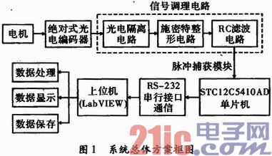
2 电机的测速原理
2．1 绝对式光电编码器简介
系统采用A-JXW-12A-11-G8-30C绝对式光电编码器，该编码器为11位绝对式轴角编码器，具有零点固定、单值函数、抗干扰能力强等特点。结构上采用防尘、防潮措施、耐冲击、耐振动、体积小、重量轻。能够测量角位移，旋转速度等，并能将所测结果以自然二进制码形式输出。供电电压12 V，集电极开路输出，图2为A-JXW-12A-11-G8-30C绝对式光电编码器实物图。
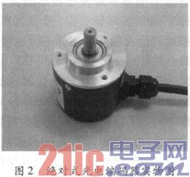
2．2 转速计算方法
设计采用T法测速，即利用计数器对已知频率为的高频时钟脉冲进行计数，测出电机相邻两个转子位置脉冲信号的时间间隔来计算电机的转速。在T法测速中，测速时间T是通过记录高频时钟脉冲个数m得出，即
T=m／f (1)
电机转动一周转子位置信号含有的脉冲个数为PN，设计采用编码器的最低位进行计算，因此PN为1 024，则转速计算公式为
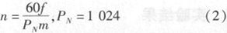
高频时钟脉冲为单片机的晶振频率2分频所得，即22．1184／2 MHz，当电机转速为500r／min时，理论上高频时钟脉冲计数值m为1296，若记录值m为1 295或1 297，T法计算的电机转速分别为500．4 r／min或499．6 r／min，计算误差为-0．08％≤△e≤0．08％；当电机转速为1 500 r／min，理论上高频时钟脉冲计数值m为432，若记录值m为431或433，T法计算的电机转速分别为1503．5r／min或1496．5r／min，计算误差为-0．23％≤△e≤0．23％。本方法完全满足所试验的开关磁阻电机调速系统的误差范围，且测量方法简单可靠，实用性强。
3 系统硬件电路的设计
3．1 STC12C5410AD单片机简介
STC12C5410AD单片机是一款单时钟／机器周期的微控制器，是高速／低功耗／超强抗干扰的新一代8051单片机，指令代码完全兼容传统的8051，但速度快8～12倍。其片上集成了10 kB的程序存储器Flash、512 Byte的SBAM，有1个可编程的异步串行UART接口，1个可工作于主从模式的SPI串行接口，共2路16位的定时器／计数器，2路外部中断，8路10位的高速A／D转换器，速度可达100 kHz，集成了4路可编程计数器阵列(Programmable Counter Array，PAC)，简称PCA，可用于软件定时器、外部脉冲的捕获、高速输出及脉宽调制输出。
3．2 编码器脉冲信号调理电路
信号调理电路主要包括：光电隔离电路、施密特整形电路和RC滤波电路。光电隔离采用快速光耦A2630芯片，完成电平的转换，同时对编码器信号和单片机电路进行隔离，起到一定的保护作用。最大输入频率为1 MHz，而编码器的最低位输出脉冲频率为26 kHz，因此完全满足实验要求；施密特整形电路采用六反相施密特触发器74HC14，可将边沿变化缓慢的周期性信号变换为边沿较陡的矩形脉冲信号；RC滤波电路主要用于消除矩形脉冲上的高频干扰信号。
3．3 串行接口通信电路
系统采用STC12C5410AD单片机作为下位机，PC机作为上位机，二者通过RS-232串口进行通信。单片机输出的TTL电平与PC机串口的RS-232电平不一致，因此需采用MAX232芯片进行电平转换，Tin和Rout输入的是TTL电平，经过转化后Tout和Rin输出为RS-232电平。
系统硬件总体电路如图3所示。
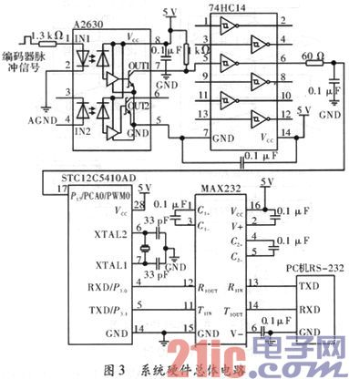
系统软件设计包括下位机单片机的软件设计和上位机LabVIEW的软件设计。
4 系统软件设计
4．1 单片机的软件设计
下位机程序采用C语言编写，主要完成脉冲信号捕获、转速计算和上下位机串口通信。程序中首先进行系统的初始化，包括串口初始化和PCA初始化。在串口初始化中，给寄存器TMOD赋值0x20，将设定T1定时器工作在方式2，用定时器T1产生波特率，将波特率设置为115 200；给寄存器SCON赋值0x50使串口工作在方式1下，为10位数据的异步通讯，1起始位，8数据位，1停止位，无奇偶校验位。STC12C5410AD单片机有4路PCA模块，这里用到PCA模块0，在PCA初始化中，PCA模式寄存器CMOD赋值0x02，选择PCA时钟源为系统时钟的2分频；PCA控制寄存器CCON赋值0x00，关闭PCA计数器并清除中断标志位；PCA模块0模式寄存器CCAPM0赋值0x21，设置PCA0脉冲上升沿捕获，并使得寄存器CCON的捕获标志CCF0，用来产生中断；PCA0的16位计数器CH0和CLO分别赋值0x00，用于存储时钟脉冲计数值。当单片机检测到脉冲信号上升沿时，进入PCA0捕获中断，得到PCA0时钟脉冲的计数值，并判断计数值m是否溢出，再利用式(2)进行电机转速的计算，最后调用串口发送程序将数据传送到上位机。单片机软件流程图如图4所示。
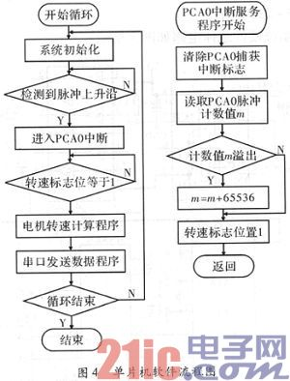
4．2 上位机LabVIEW程序设计
上位机的操作界面采用LabVIEW进行可视化编程，主要完成上位机和下位机的通信、电机转速波形的显示和数据保存。设计使用LabVIEW 8．6版本，其丰富的函数库中提供了串口通信函数，使程序的编写方便快捷。首先通过VISA配置串口(VISA Configure Serial Port)函数配置串口参数，包括VISA资源名称、串口波特率、数据位、奇偶校验位和停止位，上位机的串口配置应与单片机的串口初始化相同，这才能保证数据的正确传输；VISA读取(VISA Read)函数将读取指定字节的数据到计算机内存中，这里读取的Byte个数为4；最后用VISA关闭(VISA Clo se)函数关闭串口资源。
电机转速波形的显示是通过波形图表控件来绘制的，波形图表控件能够实时显示若干个数据点，而且新输入的数据点添加到已有曲线的尾部进行连续显示，因此可直观地反映被测量的变化趋势。LabVIEW从串口接收到的数据形式为字符串，所以在波形数据显示之前需利用十进制字符串至数值转换(Decimal Strings to Number)函数将字符串中的数字字符转换成十进制整数。数据的保存用写入文本文件(Write to Text File)函数，将采集数据以txt形式进行保存，同时可方便地设置保存路径和文件名称。LabVIEW程序框图如图5所示。
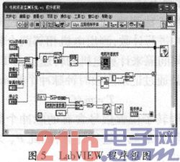
5 实验结果
设计方案在开关磁阻电机调速系统中进行了测试，实验中电机的调速范围为0～1 500 r／min，对电机的快速启动、运行稳定性以及快速制动进行了实时监测。图6为电机带载20N·m，稳定运行转速为1 250 r／min时的转速波形图，测试结果证明，系统简洁直观、动态实时响应快、稳定可靠。
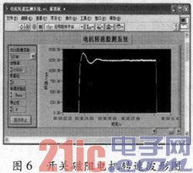
6 结束语
文中设计了一种基于LabVIEW的电机转速监测系统，对系统的硬件和软件分别进行了论述，并在0～1 500 r／min转速范围内的开关磁阻电机调速系统中进行了实验，实验结果验证了设计方案的可行性。同时，还具备了用LabVIEW编写上位机界面，使得系统具有界面友好、操作简单、调试方便、可扩展性和可移植性强等优点。

